L'oli
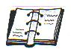
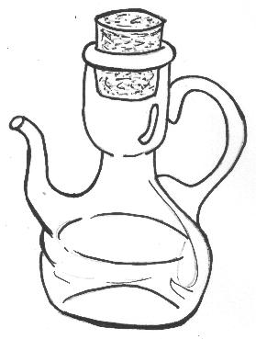

L'oli s'obté a partir de les olives madures.

És un líquid espès i de color groc-verdós.

Fer oli és un procés força lent i laboriós.

L'oli es fa a l'hivern.

Abans tothom feia l'oli al molí, de
manera manual.
Ara es fa a la cooperativa del poble,
amb més maquinària.

A les cooperatives es fan diferents
tipus d'olis segons com estan elaborats: : oli d' oliva, oli oli oli d' oliva, oli d' oliva verge, oli d' oliva refinat i oli de pinyolada.

A les Garrigues es fa molt oli i de molt bona qualitat.

L'oli de les Garrigues té unes característiques pròpies degut al clima, al tipus de sòl, a com es conrea, a les varietats de l' oliva… Per això l'oli que es produeix a les Garrigues se'n
diu Oli amb Denominació d'Origen Les Garrigues.

 Activitats

- Contesta :

D'on s'obté l'oli?

En quina estació de l'any es fa l'oli?

- Porteu a la classe un setrill o una ampolla amb oli d'oliva.
Observa bé l'oli de dins.

Escriu tres característiques que hagis observat:

1.

2.

3.
Dibuixa'l

Després d'observar-lo i veure com és, olora'l.

Quina olor fa?

Agradable Desagradable No fa olor

Ara tasta'l . Quin gust té ?

Dolç Salat Amarg Àcid

- Esbrina i contesta :

Al teu poble hi havia molí d'oli abans ? I ara ?

Al teu poble hi ha cooperativa?

Quin nom té?

S'hi fa oli ?

On es fa o es compra l'oli que s' utilitza a casa teva?

4. Dibuixa tres productes del camp que pots trobar a la cooperativa del teu poble. Posa el nom del que has dibuixat.

5. Aquí tens 4 ampolles amb els diferents tipus d'oli que s'elaboren a la cooperativa. Escriu a sota el nom del tipus d'oli que porta cadascuna.
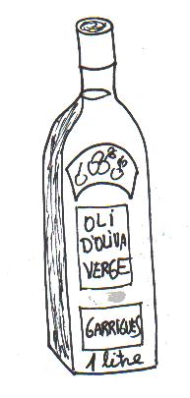
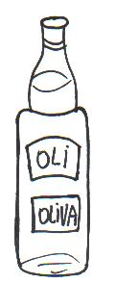

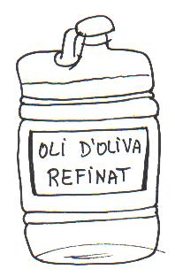
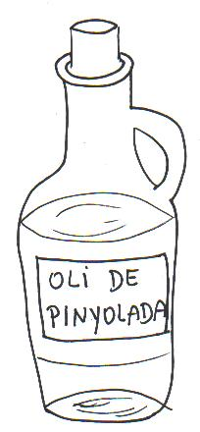

- Completa:

L'oli de les Garrigues té unes característiques pròpies degut:

al , al tipus de , a com , a

les varietats de .

L'oli que es produeix a les Garrigues se'n diu:

